Penerapan Framework Codeigniter Pada Aplikasi Bursa Kerja Khusu Di SMK PGRI Cikampek

Mamat HIdayat

Universitas BSI Bandung
Mamat Hidayat

Abstrak

Perkembangan zaman saat ini, kebutuhan terhadap teknologi sistem informasi sangat dibutuhkan. Namun belum menyeluruh kesemua instansi yang menggunakan atau memanfaatkan teknologi sistem informasi. Salah satunya BKK SMK PGRI Cikampek yang belum menerapkan dalam memberikan informasi seputar lowongan pekerjaan, hal ini menyebabkan informasi tidak bisa disampaikan dengan realtime, lamanya proses pendaftaran, adanya duplikasi data, dan dokumen rentan rusak dikarenakan termakan usia, dan saat tes seleksi dimulai sering terjadi antrian sehingga terganggunya proses seleksi. Oleh karena itu, diperlukan suatu sistem informasi dalam melakukan prosess seleksi yang terkomputerisasi agar dapat memberikan pelayanan yang efisiensi dan akurat. Maka digunakan program web yang saat ini berkembang, dengan menggunakan media web ada beberapa keunggulan diantaranya dapat melakukan pendaftaran dimana saja dan kapan saja, meminimalisir duplikasi data, data yang tersimpan tidak akan rusak, dan proses seleksi bisa dilakukan dimana. Dalam perancangan pembuatan web menggunakan metode pengumpulan data dengan cara observasi dan wawancara. Sedangkan alat bantu yang digunakan antara lain bahasa pemrogaraman menggunakan bahasa pemrograman PHP dengan framework Codeigniter. Untuk penyimpanan datanya, penulis menggunakan MySQL. Hasil dari aplikasi ini, proses seleksi dapat lebih mudah dan bisa dilakukan dimana saja.
Kata Kunci: Aplikasi web, Bursa Kerja Khusus, Framwork Codeigniter.

Abstract

The development of the current era, the need for information systems technology that is needed. But it is not complete that uses information system technology. One of them is the SMK BKK Cikampek BKK that has not been involved in providing information about job vacancies, this causes information to not be delivered in real time, the registration process, duplicate data, and documents that are vulnerable to ingestion, and the queue often occurs disruption of the selection process. Therefore, an information system is needed in conducting a computerized selection process in order to provide efficient and accurate services. Then use a web program that is currently being developed, by using web media there are several that can help anywhere and anytime, minimize data duplication, stored data will not be damaged, and the selection process can be done anywhere. In designing web creation using data collection methods by observation and interview. While the tools used include programming language using the PHP programming language with CodeIgniter framework. For storing data, the author uses MySQL. As a result of this application, the selection process can be easier and can be done anywhere.
Keywords: Web applications, Special Job Exchanges, Framwork Codeigniter.

1. Pendahuluan
Sekolah Menengah Kejuruan (SMK) adalah sebagian sub sistem pendidikan nasional yang bertanggung jawab dalam penyiapan Sumber Daya Manusia (SDM) tingkat menengah yang handal berorientasi kepada kebutuhan pasar harus mampu mengemabangkan inovasi untuk mempengaruhi perubahan kebutuhan pasar sehingga dapat mewujudkan kepuasan pencari kerja .Deputi Bidang Statistik Sosial BPS, M. Sairi Hasbullah menuturkan, pengangguran paling banyak lulusan SMK karena keahlian mereka belum tentu sesuai dengan kebutuhan perusahaan (Julianto, 2017). Hal ini sesuai dengan yang diumumkan BPS.
Badan Pusat Statistik (BPS) mengumumkan sebanyak 126.06 juta penduduk indonesia adalah angkatan kerja, jumlah bertambah 2,62 juta dari Agustus 2016. Dalam setahuan terakhir, pengangguran bertambah 10 ribu orang. Dilihat dari tingkat pendidikan, tingkat penganguran terbuka untuk Sekolah Menengah Kejuruan (SMK) paling tinggi diantara tingkat pendidikan yang lain, yaitu sebesar11,41 persen (Bambanglipuro, 2018). Artinya lulusan SMK sekarang masih banyak yang belum mendapatkan pekerjaan yang sesuai dengan bidangnya dan tidak sesuai dengan kriteria yang di perlukan industri.
Peran BKK SMK PGRI Cikampek sendiri dalam penyaluran informasi lowongan dengan cara menjembatani antara siswa dengan industri, serta bekerjasama dengan industri terkait yang menyediakan lapangan pekerjaan kepada siswa dan alumni yang magang dan akan lulus nanti. Tetapi karena informasi yang disediakan masih bersifat manual seperti menempelkan info lowongan pekerjaan di majalah dingding sekolah dan terbatasnya fasilitas sekolah seperti meja dan kursi untuk mengikuti tes saat mengikuti seleksi kualifikasi perusaahan, dibagian pendaftaran juga masih bersifat manual seperti mencatatan dibuku pendaftar lalu disalin ke Ms. Excel, sehingga data sangat rentan hilang dan tercecer berantakan dimeja

2. Tinjauan Pustaka
- Sistem
Menurut (Hutahaean, 2014) Sistem adalah “suatu jaringan kerja dari prosedur-prosedur yang saling berhubungan, terkumpul bersama-sama untuk melakukan suatu kegaiatan atau sasaran yang tertentu”.

- Website
Menurut (Abdulloh, 2016) “Website atau disingkat web, dapat diartikan sekumpulan halaman yang terdiri atas beberapa laman yang berisi informasi dalam bentuk data digital, baik berupa teks, gambar, video, audio, dan animasi lainnya yang disediakan melalui jalur koneksi internet”.

- Bahasa Pemograman
- Hypertext Markup Language (HTML)
Menurut Sibero (2013:19) mengatakan bahwa “Hypertext Markup Language atau HTML adalah bahasa yang digunakan pada dokumen web sebagai bahasa untuk pertukaran dokumen web.”
- Hypertext Preprocessor (PHP)
Menurut Sibero (2013:49) mengatakan bahwa “PHP adalah pemograman interpreter yaitu proses penerjemahan baris kode sumber kode menjadi kode mesin yang dimengerti komputer secara langsung pada saat baris kode dijalankan”. Pemograman PHP dapat ditulis dalam dua bentuk yaitu penulisan baris kode PHP pada file tunggal dan penulisan kode PHP pada halaman HTML.

- Javascript
Menurut Sibero (2013:150) menjelaskan bahwa “Javascript adalah bahasa script (scripting language), yaitu kumpulan instruksi perintah yang digunakan untuk mengendalikan beberapa bagian dari sistem operasi.” Bentuk penulisan Javascript mengambil model penulisan pada pemograman C dan JAVA yang terdiri dari variabel, fungsi dan lainnya.

- JQuery.
Menurut Hidayatullah & Kawistara (2014:421) JQuery adalah suatu library JavaScript yang akan menjadikan web lebih bagus dalam hal user interface, lebih stabil, dan dapat mempercepat waktu dan kinerja dalam membuat web karena hanya perlu memanggil fungsinya saja tanpa harus membuat dari awal.

- Cascading Style Sheet (CSS)
Menurut (Prasetio, 2014) “CSS adalah suatu teknologi yang digunakan untuk memperindah tampilan halaman website (situs).” Singkatnya dengan menggunakan CSS ini anda dengan mudah mengubah secara keseluruhan sekaligus memformat ulang situs.
CSS dapat diterapkan pada halaman web melalui 3 cara penulisan, yaitu pada dokumen eksternal yang mempunyai ekstensi *.css, dituliskan satu halaman bersama dokumen web dan dituliskan langsung pada tag yang bersangkutan.

- Basis data
Menurut (Hutahaean, 2014) “Basis data merupakan kegiatan sistem program komputer untuk berbagai aplikasi komputer. Dalam basis data dibutuhkan suatu media simpan komputer yang terorganisir sedemikian rupa dan juga pemeliharaan data baik dalam fungsi manajemen sistem”.

- Xampp
Menurut (Adelheid, 2013) “XAMPP adalah perangkat lunak yang dikembangkan oleh Apache. Kegunaan dari aplikasi ini adalah untuk membangun server yang berdiri sendiri (localhost). Jika anda meng-install xampp ke dalam PC anda, anda akan mendapatkan empat paket di dalamnya, yaitu Apache Server, PhpMyAdmin, Perl, dan MySQL. Aplikasi ini bersifat gratis dan dapat digunakan oleh siapapun”.

- Framework Codeigniter
Menurut (Handayani, 2018) mengatakan bahwa “CodeIgniter adalahsebuah Framework yang dibuat menggunakan bahasa pemograman PHP yang bertujuan memudahkan para Programmer web untuk membuat atau mengembangkan aplikasi berbasis web”.
Codeignier memiliki eksekusi tercepat dibandingkan dengan Framework lainnya. Codeigniter bersifat open source dengan menggunakan metode MVC (Model Vipew Controller), yang merupakan model konsep modern saat ini. CodeIgniter juga menawarkan banyak library yang dapat digunakan (saputra, 2011:2).
Metode MVC (Model View Controller) terdapat tiga komponen menurut Hidayatullah an Kawistara (2017:285), yaitu :
- Model, mengelola basis data (RDBMS) seperti MySQL ataupun Oracle RDMS. Model terhubung dengan Database sehinggan biasanya dalam model akan berisi class ataupun fungsi untuk membuat (create), melakukan pembaruan (update), menghapus data (delete), mencari data (search), dan mengambil data (select) pada database. Selain itu juga model akan berhubungan dengan perintah-perintah query sebagai tindak lanjut dari fungsi-fungsi (create, update, delete, select).
- View, bagian user interface atau bagian yang nantinya merupakan tampilan untuk end-user. View bisa berupa HTML, CSS, Javascript, Jquery dan AJAX, karena metode yang dipakai merupakan MVC sehingga view tidak boleh terdapat pemrosesan data ataupun pengaksesan yang berhubungan dengan database, sehingga view hanya menampilkan data-data hasil dari model dan controller.
- Controller, penghubungantara view dan model, maksudnya ialah karena model tidak dapat berhubungan langsung dengan view ataupun sebaliknya, jadi controller ini digunakan sebagai jembatan keduanya. Sehingga tugas controller ialah sebagai pemrosesan antara data atau alur logic program, menyediakan variable yang akan ditampilkan di view, pemanggilan model sehingga model dapat mengakses database, error handling, validasi atau check terhadap suatu input data.
Kesimpulan dari pengertian di atas bahwa CodeIgniter adalah Framework PHP yang didalamnya terdapat fitur lengkap aplikasi web yang sudah dikemas menjadi satu

- Boostrep
Sebuah Framework CSS untuk membangun website yang menarik agar memudahkan pengembang disebut Bootstrap. Sulit untuk mengembangkan dan pemeliharaannya jika tidak ada konsistensinya terhadap aplikasi individual. Bootstrap memberikan solusi rapi dan seragam terhadap solusi yang umum, tugas interface yang setiap pengembang hadapi.
Menurut Alatas (2013:2) dalam bukunya yang berjudul Responsive Web Design dengan PHP dan Bootstrap, mengemukakan bahwa “Bootstrap merupakan Framework ataupun Tools untuk membuat aplikasi web ataupun situs web responsive secara cepat, mudah dan gratis”.

- Sublime Tex
Menurut (Atkia, 2014) “Sublime Text adalah aplikasi text editor yang digunakan untuk membuka file apapun namun sejatinya para programmer menggunakannya untuk menulis code”.
3. Metode Penelitian
Dalam penelitian yang dilakukan, peneliti menggunakan metode waterfall dalam tahap perancangan website. (Sukamto, 2016) menyimpulkan bahwa Model SDLC air terjun (waterfall) sering juga disebut model sekuensial linier (sequential linear) atau alur hidup klasik (classic life cycle), metode ini digunakan karena tahap-tahap yang dilakukan secara berurut sehingga memudahkan untuk menentukan waktu pengerjaan dari setiap tahapanya. Berikut ini adalah tahapan dalam metode waterfall.
- Analisa Kebutuhan Sistem
Berdasarkan penelitian pada BKK SMK PGRI Cikampek, peneliti mengidentifikasi masalah, yakni meliputi pendaftaran lowongan pekerjaan, proses pembuatan kartu peserta tes dan seleksi tes, dari identifikasi yang diperoleh peneliti melakukan pengembangan dengan membuat perancangan mengenai data-data masukan yang dibutuhkan, pemrosesan pendaftaran, sampai dengan menghasilkan keluaran atau output guna meningkatkan efektifitas dan efisiensi proses BKK.
- Desain
Pada tahap ini, peneliti membuat rancangan halaman antarmuka website yang akan dibangun, membuat Entity Relationship Diagram (ERD) sebagai gambaran alur database, Logical Record Structure (LRS) sebagai gambaran struktur database, Unified Modeling Language (UML) sebagai gambaran fungsional utamanya, dan menggunakan bahasa pemrograman berbasis Hypertext Preprocessor (PHP).
- Code Generation
Pada tahap ini, peneliti menerapkan desain ke dalam tools pendukung, yakni perangkat lunak yang digunakan untuk merancang hasil dari tahapan desain, dengan menggunakan bahasa pemrograman PHP, Framewok menggunkanakan CodeIgniter, text editor menggunakan Dreamweaver CS6, server lokal menggunakan Xampp v3.2.2, dan perancangan database dengan MySQL.
- Testing
Pada tahap testing, peneliti menguji website yang telah dibangun menggunakan metode black box testing, dengan tujuan untuk meminimalisir kesalahan (error) dan memastikan keluaran yang dihasilkan sistem sesuai dengan yang diinginkan.
- Support
Tahapan terakhir adalah dukungan, dimana pada tahapan ini peneliti melakukan perawatan dan pengembangan berupa update terhadap konten untuk menyesuaikan dengan informasi yang berubah atau bertambah.

4. Hasil dan Pembahasan
SMK PGRI Cikampek merupakan sekolah yang berstatus yayasan. SMK PGRI Cikampek berdiri pada tahun 2000 dengan nomor SK 982/I.O2.1/Kep/OT/2000, berkedudukan di Jalan Ir. Haji Ju anda No.402, Jomin Barat, Kec. Kotabaru, Kabupaten Karawang, Jawa Barat 41374.
Seiring dengan terpenuhinya pendidikan, SMK PGRI Cikampek berupaya menyalurkan siswanya untuk dapat memperoleh pekerjaan. Maka SMK PGRI Cikampek membuka BKK guna menyalurkan siswanya sebagai tenaga kerja terlatih.

3.1. Analisa Kebutuhan.
- Kebutuhan sistem
Fungsi-fungsi yang terdapat pada sistem web BKK SMK PGRI Cikampek :
- Web dapat menampilkan informasi lowongan pekerjaan.
- Web dapat membuat laporan pendaftaran dan hasil seleksi.
- Web dapat mempermudah saat tes seleksi karena bisa dikerjakan dimana saja.
- Kebutuhan Pengguna
- Admin
- Login ke web
- Membuat atau update Lowongan
- Membuka daftar pengguna
- Membuka laporan
- Mebuat atau update soal tes seleksi
- User
- User dapat melihat lowongan pekerjaan
- User dapat mendaftar untuk mendaptkan Username dan Passwor.
- User dapat login ke web
- User dapat mengerjakan soal seleksi
Kebutuhan perangkat keras (Hardware) yang diperlukan untuk mengimplementasikan sistem informasi web BKK SMK PGRI Cikampek adalah sebagai berikut :
- Processor : Intel Celeron
- Ram : 2 GB
- Harddisk : 465 MB
- Mouse dan Keyword
Rancangan Usa case diagram
Menurut (Sukamto, 2016) Use case diagram atau diagram use case merupakan pemodelan untuk kelakuan (behavior) sistem informasi yang akan dibuat, untuk lebih jelasnya dapat dilihat pada gambar 1.

Gambar.1. Use case diagram

Rancangan Entity Relationship Diagram (ERD)
Menurut Ladjamudin (2013:142) “ERD (Entity Relationship Diagram) merupakan suatu model jaringan yang menggunakan susunan data yang disimpan dalam sistem secara abstrak”, untuk lebih jelasnya dapat dilihat paa gambar 2.

Gambar.2. Entity Relationship Diagram (ERD)

Rancangan Logical Record Structure (LRS)
Rancangan Entity Relationship Diagram (ERD)
Menurut (Wulandari, 2013) “Logical Record Structure dibentuk dengan nomor tipe record. Beberapa tipe record digambarkan oleh kotak empat persegi panjang dan dengan nama yang unik, untuk lebih jelasnya dapat dilihat paa gambar 3.

Gambar.3. Logical Record Structure (LRS)

- Implementasi
Implementasi merupakan tahap meletekan sistem yang dikembangkan supaya nantinya sistem tersebut siap untuk dioperasikan sesuai dengan yang diterapkan implementasikan rancangan antar muka

- Halaman Login
Admin dan user harus melakukan login terlebih dahulu untuk dapat mengakses halaman web, lebih jelesnya dapat dilihat pada gambar 4.
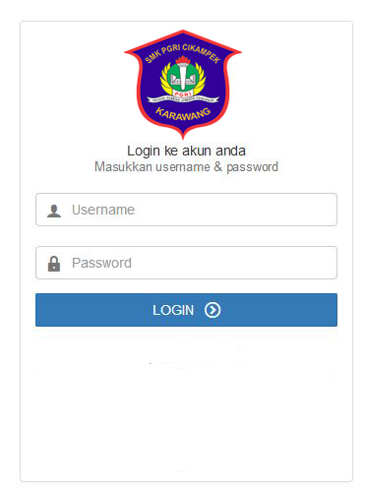
Gambar.4. Halaman Login

- Halaman Daftar
Pada halaman ini user dapat mendaftarkan diri dengan mengisi data diri, lebih jelasnya dapat dilihat pada gambar 5.
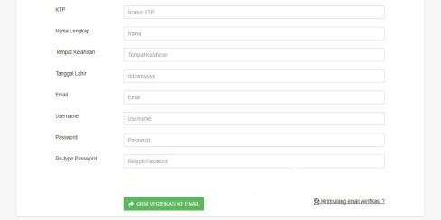
Gambar.5. Halaman Daftar

- Halaman Tes seleksi
Pada halaman tes seleksi user dapat mengerjakan soal seleksi yang sudah di jadwalkan, lebih jelasnya dapat di lihat pada gambar 6.
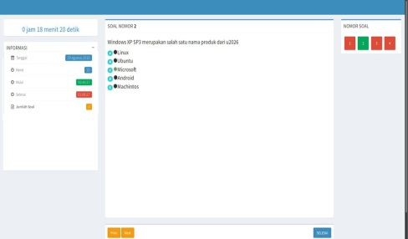Gambar.6. Halaman Tes Seleksi

- Halaman Beranda User
Pada halaman user, user dapat memillih atau mengakses halaman menu yang disediakan, lebih jelasnya dapat dilihat pada halaman 7.
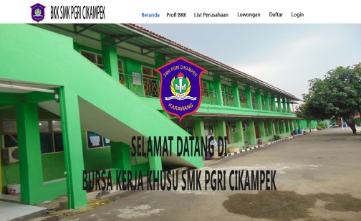
Gambar.7. Halaman Beranda

- Halaman Admin
Pada halaman admin, admin dapat melakukan konfirmasi data user dan data perusahaan, jika telah dikonfirmasi maka data akan muncul dihalaman website, untuk lebih jelasnya dapat dilihat pada gambar 8.

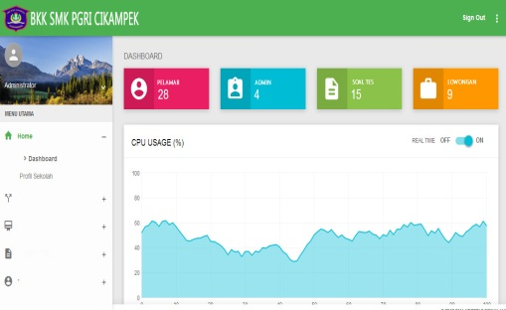
Gambar.8. Halaman Admin

- Halaman Tambah Soal
Halaman tambah soal dapat ditambahkan oleh admin, dapat di edit ataupun dihapus, untuk lebih jelasnya dapat dilihat pada gambar 9.
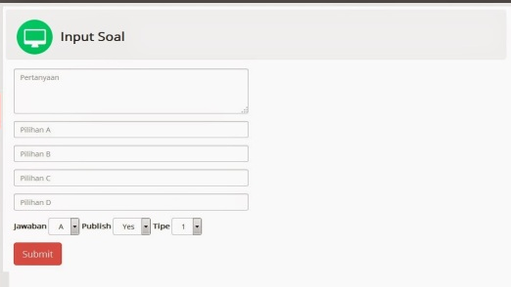
Gambar.9. Halaman Tambah Soal
4. Kesimpulan
Berdasarkan uraian pada bab-bab sebelumnya, maka dapat ditarik kesimpulan sebagai berikut :
- Proses pendaftaran lowongan kerja secara online dapat membantu pihak BKK dalam hal pelayanan kepada para pencari kerja. Waktu yang dibutuhkan dalam proses pendaftaran akan lebih singkat, sehingga tidak lagi ada antrian dalam pendaftaran.
- Sistem yang telah dibuat dapat membantu dalam hal manajemen transaksi pendaftaran, sehingga menjadi rapi dan data yang tersimpan akan di backup dalam bentuk digital.
- Dengan dirancangnya menu halaman tes kini tidak harus datang ke BKK untuk mengerjakan soal tes seleksi sehingga tidak ada lagi yang harus menunggu bergantian untuk tes seleksi karena masalah fasilitas tempat.
- Informasi mengenai tahapan tes yang akurat karena informasi langsung di umumkan setelah tes seleksi selesai

Saran
Untuk dapat mengatasi kekurangan -kekurangan yang terdapat pada sistem sebelumnya, penulis mencoba mengemukakan beberapa saran sebagai berikut :
- Penulis berharap kepada BKK SMK PGRI Cikampek dalam pelayanannya bisa menggunakan web yang telah penulis buat, agar mempermudah pelayanan kepada para pelamar.
- Dalam pembuatan web ini masih banyak kekurangan sehingga masih banyak perlu peningkatan inovasi-inovasi lain salah satunya dalam hal web security, karena penulis sadar masih banyak kekurangan di dalam pembuatannya. Penulis berharap kepada peneliti selanjutnya agar bisa mengembangkan sistem yang telah dibuat.
- Masukan dari pembaca sangat bermanfaat untuk pengembangan sistem informasi yang penulis buat.

Referensi
Abdulloh, R. (2016). Easy & Simple Web Programming. Jakarta: PT Elex Media Komputindo.
Adelheid, A. (2013). 1 Hari Menjadi Hacker. Jakarta Selatan: Mediakita.
Atkia, I. (2014). Feature Lebih Dari Sublime Text 3.
Bambanglipuro. (2018). PENGEMBANGAN SISTEM BURSA KERJA ONLINE BERBASIS WEB DI SMK MUHAMMADIYAH 1 BAMBANGLIPURO.
Handayani, V. R. (2018). Sistem Informasi Pendaftaran Seleksi Kerja Berbasis Web Pada Bkk (Bursa Kerja Khusus) Tunas Insan Karya Smk Negeri 2 Banyumas. Evolusi : Jurnal Sains Dan Manajemen, 6(1), 76–84. https://doi.org/10.31294/evolusi.v6i1.3584
Hutahaean, J. (2014). Konsep Sistem Informasi (1st ed.). Yogyakarta: Deepublish.
Julianto, P. A. (2017). Agustus 2017, Jumlah Pengangguran Naik Menjadi 7,04 Juta Orang - Kompas.com.
Ladjamudin, A.-B. bin. (2013). Ladjamudin. In Analissi dan Desain Sistem Informasi (p. 142). Yogyakarta: Graha Ilmu.
Prasetio, A. (2014). Buku Sakti Web Master. Jakarta Selatan: Mediakita.
Sukamto, R. A. M. S. (2016). Rekayasa Perangkat Lunak (Terstruktur dan Berorientasi Objek). Bandung: Informatika.
Wulandari, L. (2013). DESAIN DAN PERANCANGAN SISTEM INFORMASI AKADEMIK PADA STMIK U’BUDIYAH INDONESIA BANDA ACEH. Banda Aceh.

